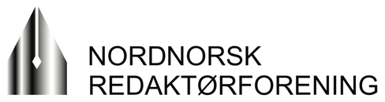

INNKALLING TIL ÅRSMØTE

Til medlemmer i Nordnorsk Redaktørforening.

Vi innkaller herved til årsmøte torsdag 16. mars kl 13.00 via teams.

Saksliste
1. Åpning og konstituering
2. Årsberetning for 2022
3. Regnskap for 2022, med revisjonsberetning
4. Valg
5. Eventuelle innsendte forslag
Fristen for å sende inn forslag til årsmøtet er to uker før møtet.
Valgkomiteen består av Marit Ulriksen, Rana Blad og Lars Birger Persen, iFinnmark.

Etter årsmøtet blir det et kort medlemsmøte med følgende agenda:

- Aktuelle saker fra NR-sekretariatet
- Mentorordningen ved Nord universitet
- Aktiviteter i 2023

Steinulf Henriksen
leder

